山东省东阿县第一中学2012-2013学年上学期高二第一次模块测试生物试题
考试时间：100分钟；
题号 | 一 | 二 | 总分
得分
注意事项：
1．答题前填写好自己的姓名、班级、考号等信息
2．请将答案正确填写在答题卡上

第I卷（选择题）
请点击修改第I卷的文字说明

 | 一、选择题（题型注释）
  评卷人 | 得分
1．某研究小组为测定药物对体外培养细胞的毒性，准备对某种动物的肝肿瘤细胞(甲)和正常肝细胞(乙)进行动物细胞培养。下列说法正确的是
A．在利用两种肝组织块制备肝细胞悬液时，也可用胃蛋白酶处理
B．甲、乙细胞在持续的原代培养过程中，乙会出现停止增殖的现象
C．细胞培养应在含5%CO₂的恒温培养箱中进行，CO₂的作用是刺激细胞的呼吸
D．仅用该培养液也能用来培养乙肝病毒
2．生态系统的生产力是指生产者制造的有机物总量。有学者以“生产力假说”来解释生物多样性的原因，认为是高生产力造成高的物种丰富度。研究者在某山区研究发现，其生产力随着海拔高度增加而递减，且海拔高度与物种丰富度关系如图所示。由此判断下列哪个叙述正确
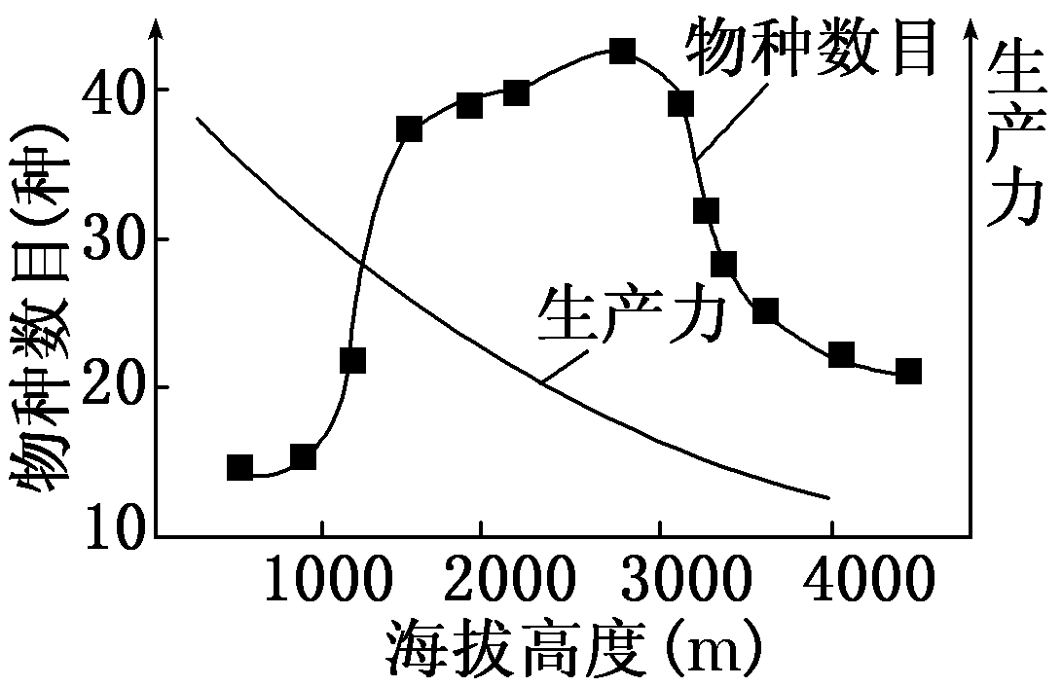
A.生产力最高的地区是物种丰富度最高的地区
B.海拔1 000 m处物种丰富度低而生产力高
C.高海拔地区的生产力比低海拔地区的高
D.此研究结果支持“生产力假说”
3．右图表示从光裸的岩地上最终演替出森林的相关曲线，其中Ⅰ和Ⅱ曲线的描述全都正确的是
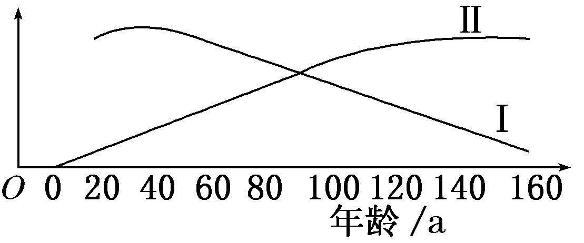
A.Ⅰ为土壤中的有机物量，Ⅱ为生态系统物种的多样性程度
B.Ⅰ为土壤中的微生物数量，Ⅱ为生态系统的结构稳定性
C.Ⅰ为群落呼吸消耗有机物量，Ⅱ为生态系统抵抗力稳定性
D.Ⅰ为生态系统恢复力稳定性，Ⅱ为群落垂直结构的层次性
4．研究人员在对甲乙两个不同的生太系统调查后发现，两个 生态系统的生产者总能量相同，甲生态系统只有初级消费者和次级消费者，乙生态系统则有初级、次级、三级和四级消费者。如果其他的因素都一样，则下列选项叙述正确的是
A. 甲生态系统中现存的消费者的总能量大于乙生态系统中现存的消费者的总能量
B. 甲、乙生态系统的消费者总能量都大于生产者同化的总能量
C. 甲生态系统的消费者总能量都小于生产者同化的总能量，但乙生态系统则相反
D. 乙生态系统的消费者总能量都大于甲生态系统的消费者总能量
5．下列有关生态系统能量流动的叙述，正确的是
A.一种蜣螂专以大象粪便为食，则它最多能获取大象所同化能量的20%
B.当狼捕食兔子并同化为自身的有机物时，能量就从第一营养级流入第二营养级
C.生产者通过光合作用合成有机物，能量就从非生物环境流入生物群落
D.生态系统的能量是伴随物质而循环利用的
6．某同学依据下列四项设计生态瓶，其中不合理的是
A.应定时向瓶内通气，以保证生物有氧呼吸 B.瓶内各种生物的数量搭配合理
C.瓶内各种生物之间应有营养物质的联系 D.瓶内生态系统应获得充足的能量供应
7．下列最可能用于同一生物的一组名词是
①初级消费者，第二营养级 ②次级消费者，自养型生物 ③分解者，腐生生物
④消费者，自养生物 ⑤草食动物，异养生物 ⑥自养生物，第一营养级
⑦自养生物，初级消费者
A.①③⑤ B.②④⑥ C.①③⑤⑥ D.①⑥⑦
8．对人体细胞内原癌基因的叙述正确的是
A.只在肿瘤细胞中出现 B. 加入化学致癌物的细胞才会出现
C. 正常人细胞中也存在 D. 感染了致癌病毒的细胞才会出现
9．将数量相等的两组小鼠肝细胞，在含有³H标记的胸腺嘧啶的脱氧核苷酸培养液中培养。A组加入某种物质，B组不加，经过一段时间培养后，洗去培养液，分别取出两组的全部细胞，测量每组的总放射强度，结果A组明显大于B组。A组中加入的物质的作用是
A.促进细胞分裂 B.促进细胞分化 C.促进细胞衰老 D.促进细胞癌变
10．用高度分化的植物细胞、组织和器官进行组织培养可以形成愈伤组织，下列叙述错误的是
A.该愈伤组织是细胞经过脱分化和分裂形成的
B.该愈伤组织的细胞没有全能性
C.该愈伤组织是由排列疏松的薄壁细胞组成
D.该愈伤组织可以形成具有生根发芽能力的胚状结构
11．在一起交通事故中，某人大脑受伤，不能说话但能听懂别人的话，那么受损的部位是
A．运动语言中枢 B．躯体运动中枢
C．听觉语言中枢 D．视觉语言中枢
12．右图为反射弧结构示意图，下列有关说法不正确的是
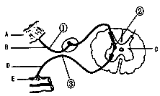
A．由ABCDE组成了一个完整的反射弧
B．该图为缩手反射示意图
C.图中②的结构决定了神经元之间的兴奋传递只能是单向的
D．若从③处剪断神经纤维，刺激①处，效应器仍能产生反应
13．人体神经调节过程中部分有关的结构如图所示。请分析下列说法正确的组合是
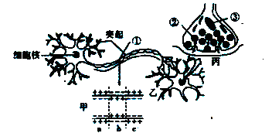
①神经递质存在于②，只能由突触前膜释放，作用于突触后膜；
②兴奋在①处的传导特点是兴奋以电信号形式单向传导；
③丙图中与②形成关系最密切的细胞器是高尔基体，②过程体现了细胞膜的流动性；
④若甲图表示神经纤维受到刺激的瞬间膜内外电荷的分布情况，则a、c为兴奋部位；
⑤在人体以肌肉为效应器的反射弧中，若感受器受到刺激后表现为有感觉但无收缩反应。则受伤部位可能是传出神经或效应器；
A．①②④ B．②③⑤ C．③④⑤ D．①③⑤
14．下列关于激素的阐述不正确的是
A．激素具有微量高效的特点
B．激素是信息分子
C．激素直接参与细胞内多种生命活动
D．激素作用于相应的靶细胞、靶器官
15．下列属于人在炎热环境中的身体变化是
①皮肤血管收缩 ②增加皮肤的血流量 ③汗腺分泌增多 ④汗液几乎不分泌 ⑤代谢活动增强
A．①④⑤ B．①②⑤ C．④⑤ D．②③
16．人体内DNA含量与正常体细胞相同且有染色单体的细胞是
A．精细胞 B．表皮细胞
C．初级精母细胞 D．次级卵母细胞
17．图是某二倍体生物细胞分裂模式图。有关此图的下列说法正确的是
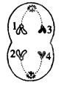
A．该细胞有可能是次级精母细胞或是次级卵母细胞或是极体
B．该细胞中有4条染色单体
C．该细胞中有2对同源染色体4个DNA分子
D．该细胞中，如果3是Y染色体。那么，4也是Y染色体，1和2为常染色体
18．某生物的基因型为AaBb，已知Aa和Bb两对等位基因分别位于两对非同源染色体上，那么，该生物的体细胞，在有丝分裂的后期，基因的走向是
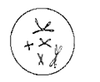
A．A与B走向一极，a与b走向另一极
B．A与b走向一极，a与B走向另一极
C．A与a走向一极，B与b走向另一极
D．走向两极的均为A、B、a、b
19．研究人员想将生长激素基因通过质粒导入大肠杆菌细胞内，以表达产生生长激素。已知质粒中存在两个抗性基因；A是抗链霉素基因，B是抗氨苄青霉素基因，且目的基因不插入到基因A、B中。大肠杆菌不带有任何抗性基因，则筛选获得“工程菌”的培养基的抗生素首先应该
A．仅有链霉素
B．仅有氨苄青霉素
C．同时含链霉素和氨苄青霉素
D．无链霉素和氨苄青霉素
20．下列关于内环境稳态调节的描述正确的是（ ）
A．所有调节都有反射弧的参与 B．所有的稳态都是相对的
C．所有稳态的形成都有许多系统参与 D．所有稳态的调节中枢都在大脑

第II卷（非选择题）
请点击修改第II卷的文字说明

 | 二、综合题（题型注释）
  评卷人 | 得分
21．右图是关于生态系统成分的概念图(部分)，①～⑦表示有关连线的序号，箭头⑦的意义是“C是生态系统的主要成分”。
请据图分析回答下列问题：
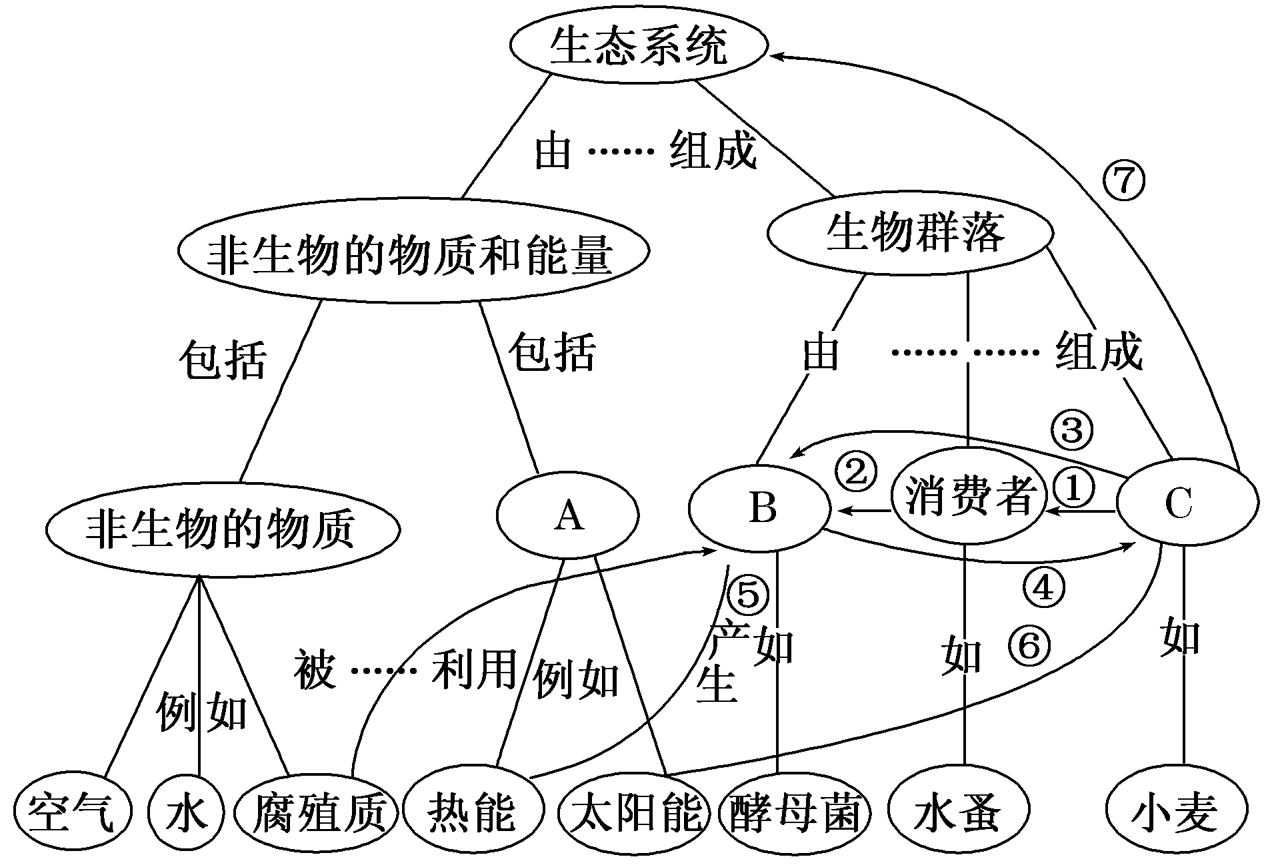
(1)图中A代表的是 ，B代表的是 ，
图中C代表的是 ，写出连线⑥上的联系词 。
(2)若①～④表示碳循环的有关连线，则表示B通过 作用提供原料给C。若①～④表示能量流动的有关连线，则其中不应该画出的箭头联系是 。
(3)生态系统的三大功能是能量流动、物质循环和 ，这三大功能使生态系统紧密联系成一个统一的整体。依据此原理，可以合理巧接食物链，实现农业生态系统内 ，以提高农产品的产量并减少环境污染。
22．玉米是雌雄同株异化的单子叶植物，是生产和科研的好材料。现有两个玉米品种，其基因型分别为AABb和Aabb。科学家将它们的花粉除去细胞壁后进行原生质体融合，再把这些融合细胞进行组织培养，培育出了玉米新品种。
(1)上述育种方法采用的技术，其依据的生物学原理是___________________ __，
去除细胞壁所用的酶是 。
(2)在组织培养的培养基中除了必要的营养物质外，还必须添加 。培养过程中，融合细胞首先通过细胞分裂形成 ，这个过程叫做 。
(3)在植物组织培养一段时间后，发现不同细胞所含蛋白质种类和数量有明显差异，其原因是 。
(4)两个品种的花粉进行原生质体融合后，可产生________种基因型的融合细胞(仅考虑两两融合)，这些融合细胞再经过组织培养可以得到________种不同于亲本表现型的玉米新品种。
23．下表是某地区森林群落演替过程中相关量统计，试根据表中数据回答问题：
调查时间  调查项目 | 1953年 | 1973年 | 1984年 | 1996年
叶面积指数 | 2.48 | 6.61 | 11.28 | 17.76
光能截获率(%) | 20.3 | 42.3 | 88.9 | 95.9
总初级生产量  (t·hm^{－2}·a^{－1}) | 17.43 | 55.50 | 116.61 | 150.81
净初级生产量  (t·hm^{－2}·a^{－1}) | 1.50 | 14.52 | 23.88 | 26.00
(1)该地区生物群落的演替类型属于 ，从数据分析，在演替过程中群
落物种丰富度变化趋势是 。
(2)统计表明随着群落演替的进行，生态系统光能截获率变化与叶面积指数的关系
是 。
(3)请用坐标图绘出生产者呼吸量与叶面积指数之间的关系曲线。
(4)下图是1953～1996年间该生态系统生物量(有机物量)统计图，据图你可以得出的生物量演变规律是 。
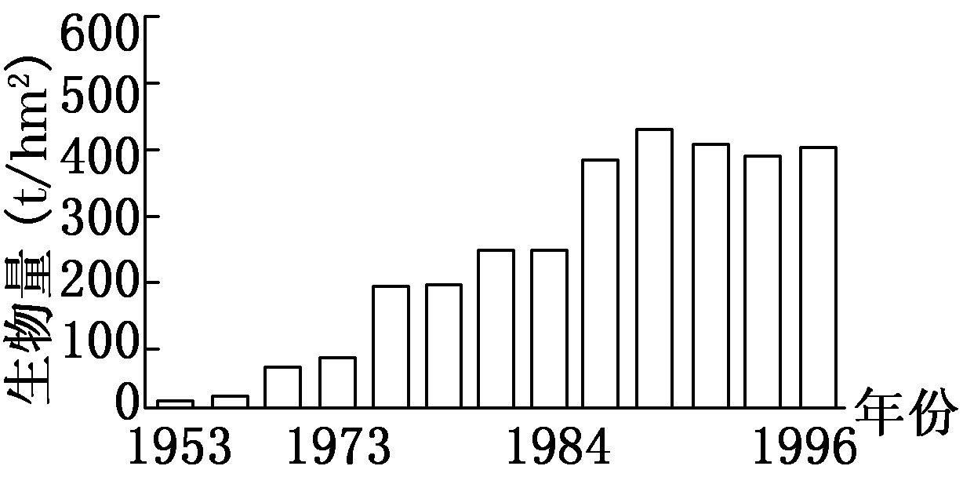
(5)在对该地区某时间群落结构进行调查时，可以采用 法对植物丰富度进
行调查，同时注意调查不同物种 情况，以获得群落的垂直结构。
24．某校学生到农村开展社会实践活动，他们观察到某一地里除有作物甘蔗外，还长有茅草，并有食草昆虫、蜘蛛、田鼠和蛇类等动物活动，他们决定以此为对象探究农田生态系统中各种生物之间、生物与无机环境之间的相互关系。
（1）假如该甘蔗地的承包者由于某种原因放弃了对农田的各种管理活动，那么一段时间后，该甘蔗地占优势地位的生物将是 。
（2）该甘蔗地中，相互之间具有竞争关系的自养生物是 。研究中发现，及时中耕锄掉茅草，甘蔗生长良好，否则茅草生长旺盛。关于上述现象的产生，有同学设想是茅草的根部分泌物抑制了甘蔗的生长。试根据下列提供的实验材料与用具，补充实验步骤，探究甘蔗与茅草之间是否存在这种关系。
一、材料用具：茅草幼苗、甘蔗幼苗、完全培养液、实验容器等。
二、方法步骤：
（3） ①将茅草幼苗用完全培养液培养，实验容器、光照、空气等外界条件符合要求。
②选取 的甘蔗幼苗分为A、B两组，每组各20株。
③A组用 培养。B组用 培养。
④一段时间后 。
（4）如果同学们要得出“茅草的根部某些分泌物会抑制甘蔗苗生长”这一结论，应该观察到的实验现象是 。
25．有的人从二三十岁开始头发变稀少，四五十岁变秃顶，称为少秃顶。少秃顶是遗传的，受一对常染色体基因（基因用H、h表示）控制，在男孩身上为显性遗传，在女孩身上为隐性遗传。而红绿色盲为X染色体隐性遗传（基因用B、b表示）。根据以下系谱图，回答问题。
⑴写出Ⅰ₄基因型 ，Ⅲ₃基因型
3
6
少秃顶男孩
少秃顶女孩
色盲男孩
色盲女孩
正常男孩
正常女孩
两病兼发男孩
两病兼发女孩
1
2
3
4
1
2
3
4
5
6
1
2
3
4
1
2
4
5
Ⅰ
Ⅱ
Ⅲ
Ⅳ
⑵引起Ⅳ₂少秃顶的基因不可能来源于第Ⅰ代的 个体。
⑶若Ⅲ₁和Ⅲ₂再生了一个儿子，则仅患一种病的可能性是 。
⑷分别写出Ⅰ₁与Ⅰ₂生Ⅱ₂的配子的基因型 。
参考答案
1． B
2． B
3． D
4． A
5． C
6． A
7． C
8． C
9． A
10． B
11． A
12． D
13． D
14． C
15． D
16． D
17． D
18． D
19． C
20．B
21．
(1)能量 分解者 生产者 固定 (2)分解 ④
(3)信息传递 能量和物质的多级利用
22．
(1)生物膜的流动性和细胞的全能性 纤维素酶和果胶酶
(2)植物激素(细胞分裂素和生长素) 愈伤组织 脱分化(去分化)
(3)基因选择性表达的结果 (4)6 2
23．
(1)次生演替 逐渐增加
(2)随着叶面积指数的增大，光能截获率升高(或正相关)
(3)据呼吸量＝总初级生产量－净初级生产量，描点、连线
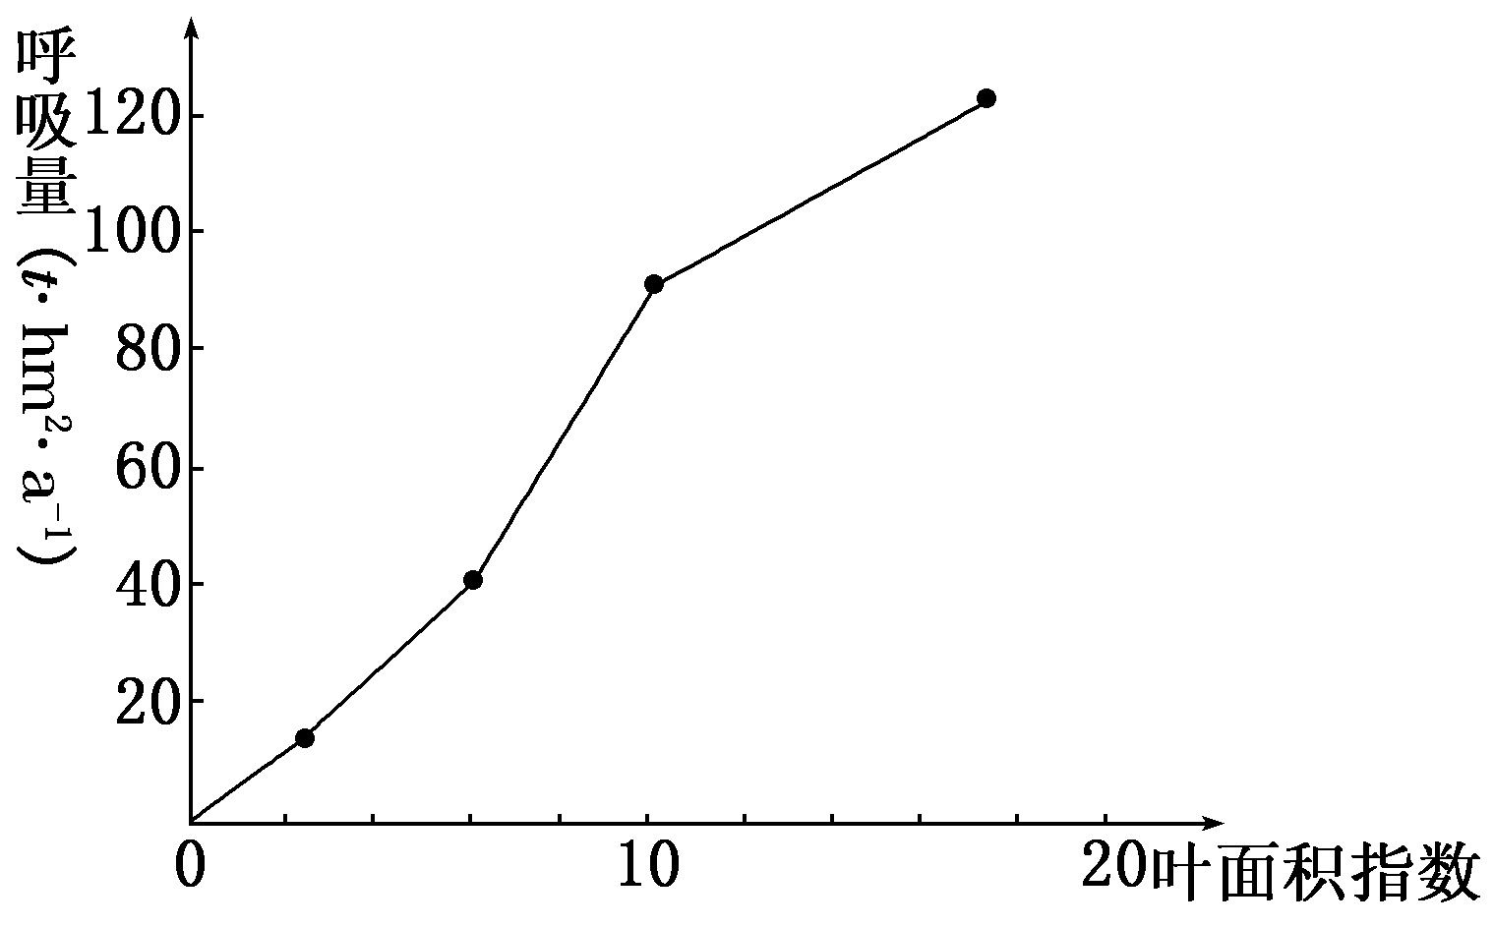
(4)随着时间的推移生态系统的生物量逐渐增加，最终趋于稳定
(5)样方 空间上的分布(分层)
24．
(1)茅草 (2) 甘蔗和茅草
（3）②长势相同（或生长状况相同、株高相同）
③完全培养液 培养过茅草的完全培养液
④观察A、B两组甘蔗幼苗的生长情况
(4)B组甘蔗幼苗比A组甘蔗幼苗长势差
25．
⑴HhX^{B}X^{b} hhX^{B}Y ⑵1 ⑶ 1／2 ⑷hY、 hX^{B}

()

